**LAPORAN UJIAN TENGAH SEMESTER**

**MATA KULIAH DATA WAREHOUSE**



Laporan Ini Disusun Untuk Memenuhi Persyaratan Mata Kuliah

Data Warehouse

Pada Program Studi D IV Teknik Informatika

# HALAMAN JUDUL

**Oleh :**

1. **Muhamad Ilham Maulana Fajar Sidiq (19090064)**

**PROGRAM STUDI DIV TEKNIK INFORMATIKA**

**POLITEKNIK HARAPAN BERSAMA**

**2021**

1. Praktikum data warehouse yang pertama saya lakukan adalah mendwonload database classicmodels di soal yang tertera lalu import ke database kita. Setelah import maka akan muncul database classic model.

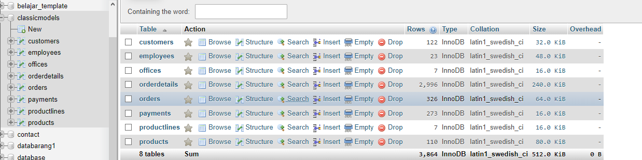

1. Selanjutnya buat database baru yang kedua sebagai database dari table 3 dimensinya yang akan dibuat seperti produk, konsumen dan order

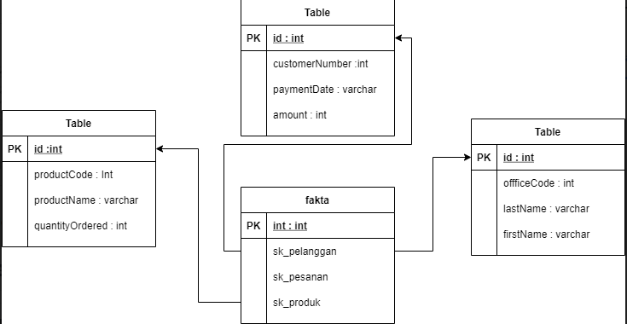

1. Dimensi yang pertama kita buat menhbungkan orderdetails dan product. Productcode, productname, dan quantity order

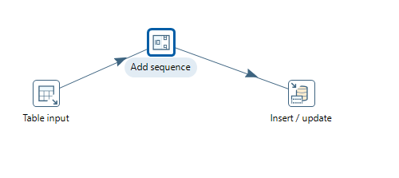

1. Dimensi yang kedua akita buat payment dihubungkan dengan customers

Yang isinya customernumber, paymentdate, dan amount

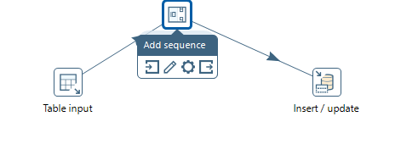

1. Yang ketiga kita buat office ke employees yang isinya office code, lastname, firstname

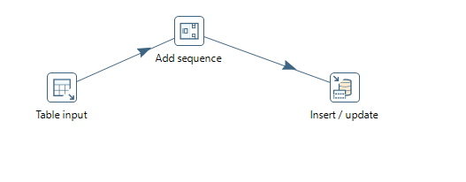

1. Table fakta

